 | Министерство науки и высшего образования Российской Федерации  Федеральное государственное бюджетное образовательное учреждение высшего образования  «Московский государственный технический университет  имени Н.Э. Баумана  (национальный исследовательский университет)»  (МГТУ им. Н.Э. Баумана)

Факультет | Информатика и системы управления (ИУ)
Кафедра | «Информационная безопасность» (ИУ8)

ПРОГРАММНЫЙ СИМУЛЯТОР PDP-11

Описание программы
листов 12

Аннотация
В данном программном документе приведено описание программы “Программный симулятор PDP-11”, предназначенной для изучения архитектуры ЭВМ PDP-11, языка ассемблера, работы внешних устройств.
Содержание
Аннотация 2
Основная часть 4
1 Общие сведения 4
1.1 Обозначение и наименование программы 4
1.2 Программное обеспечение, необходимое для функционирования программы 4
1.3 Языки программирования, на которых написана программа 4
2 Функциональное назначение 4
2.1 Назначение программы 4
2.2 Сведения о функциональных ограничениях на применение 5
3 Описание логической структуры 5
3.1 Алгоритм программы 5
3.2 Используемые методы 5
3.3 Структура программы с описанием функций составных частей и связи между ними 6
3.4 Связи программы с другими программами 6
4 Используемые технические средства 6
5 Вызов и загрузка 6
6 Входные данные 6
7 Выходные данные 7
Лист регистрации изменений 8
Приложения 9

Основная часть

Общие сведения

Обозначение и наименование программы
Наименование: «Программный симулятор PDP-11».

Программное обеспечение, необходимое для функционирования программы
Для функционирования программы необходим компьютер под управлением ОС Windows, или Linux, или MacOS.
Полный список поддерживаемых ОС и необходимые библиотеки для запуска представлен на следующей странице: https://github.com/dotnet/core/blob/main/release-notes/6.0/supported-os.md

Языки программирования, на которых написана программа
Исходным языком программирования для программы является C#. Версия .NET – 6.0. Для написания графического интерфейса используется библиотека Avalonia.

Функциональное назначение

Назначение программы
Программа предназначена для изучения ЭВМ PDP-11, в частности языка ассемблера и работы внешних устройств (далее, ВУ).
Программа реализует следующие функции:
- Ассемблирование программ, написанных на языке ассемблера PDP-11;
- Исполнение машинного кода PDP-11;
- Подключение ВУ, совместимых с PDP-11.
Программа предоставляет возможность исполнять машинный код пошагово (по одной команде) и автоматически. Поддерживаются точки останова.
Пользователь способен просматривать состояние симулятора: карту памяти, значения регистров, подключенные внешние устройства.
Для подключения ВУ необходим драйвер, для создания которого предоставляется SDK.

Сведения о функциональных ограничениях на применение
Программа не предназначена для работы под управлением ОС без поддержки графического интерфейса.

Описание логической структуры

Алгоритм программы
Алгоритм ассемблера приведен в приложении А.
Алгоритм исполнителя приведен в приложении Б.
Алгоритмы графического интерфейса приведены в приложении В.

Используемые методы
Используемые методы основаны на возможностях открытого ПО, входящего в состав программы.
Метод шаблонного проектирования – позволяет облегчить работу проектировщиков и разработчиков ПО и ускорить процесс разработки.
Метод объектно-ориентированного программирования – Применение метода объектно-ориентированного программирования позволяет разрабатывать сложные и в тоже время качественные программы.
Тестирование – Использование данного метода в значительной мере способствует повышению качества и оперативности выполнения.
Тестирование по документации – Применение данной методики тестирования программного обеспечения позволит повысит качество проверки программного обеспечения на наличие ошибок и достижения поставленных целей.
Тестирование «Черного ящика» – Данная технология описывает порядок проведения тестирования "черного ящика", используемого для обеспечения комплекса мероприятий проверки качества информационной системы.

Структура программы с описанием функций составных частей и связи между ними
Структурная схема программы приведена в приложении Г.

Связи программы с другими программами
Связи с другими программами нет.

Используемые технические средства
В состав технических средств входит: IBM PC совместимый с процессором 80386 и выше, ОЗУ не менее 2 Гбайт, наличие свободного места на жестком диске 200 Мбайт.

Вызов и загрузка
Загрузка программы осуществляется набором в командной строке или терминале имени загрузочного файла: “PDP-11 Simulator.exe” на ОС Windows, либо “PDP-11 Simulator” на Linux и MacOS.

Входные данные
Входными данными для ассемблера является файл проекта с расширением pdp11proj, имеющий структуру, приведенную в листинге 1.
Входными данными для исполнителя являются файл проекта и объектный файл с расширением pdp11bin, имеющий структуру, приведенную в листинге 2, где command – исходный код на языке ассемблера, апостроф – метка перемещаемого адреса.
Листинг 1. Структура файла проекта
{
"Executable": "Путь к исполняемому файлу",
"Files": ["Список файлов проекта"],
"Devices": ["Список подключенных внешних устройств"],
"StackAddress": "Начальный адрес указателя стека",
"ProgramAddress": "Начальный адрес исполняемой программы в памяти"
}
Листинг 2. Структура объектного файла
000000;command
000000'
000000
...

Выходные данные
Выходными данными графического интерфейса является файл проекта.
Выходными данными ассемблера является объектный файл.

Лист регистрации изменений

Приложение А. Блок-схемы алгоритмов Ассемблера
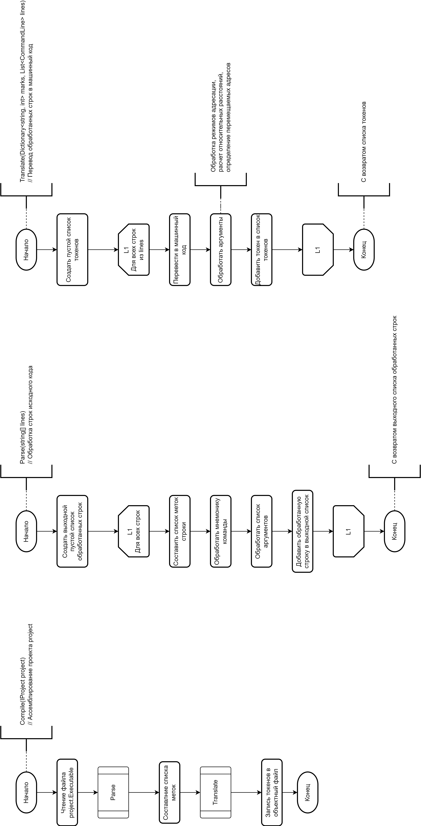
Приложение Б. Блок-схемы алгоритмов Исполнителя
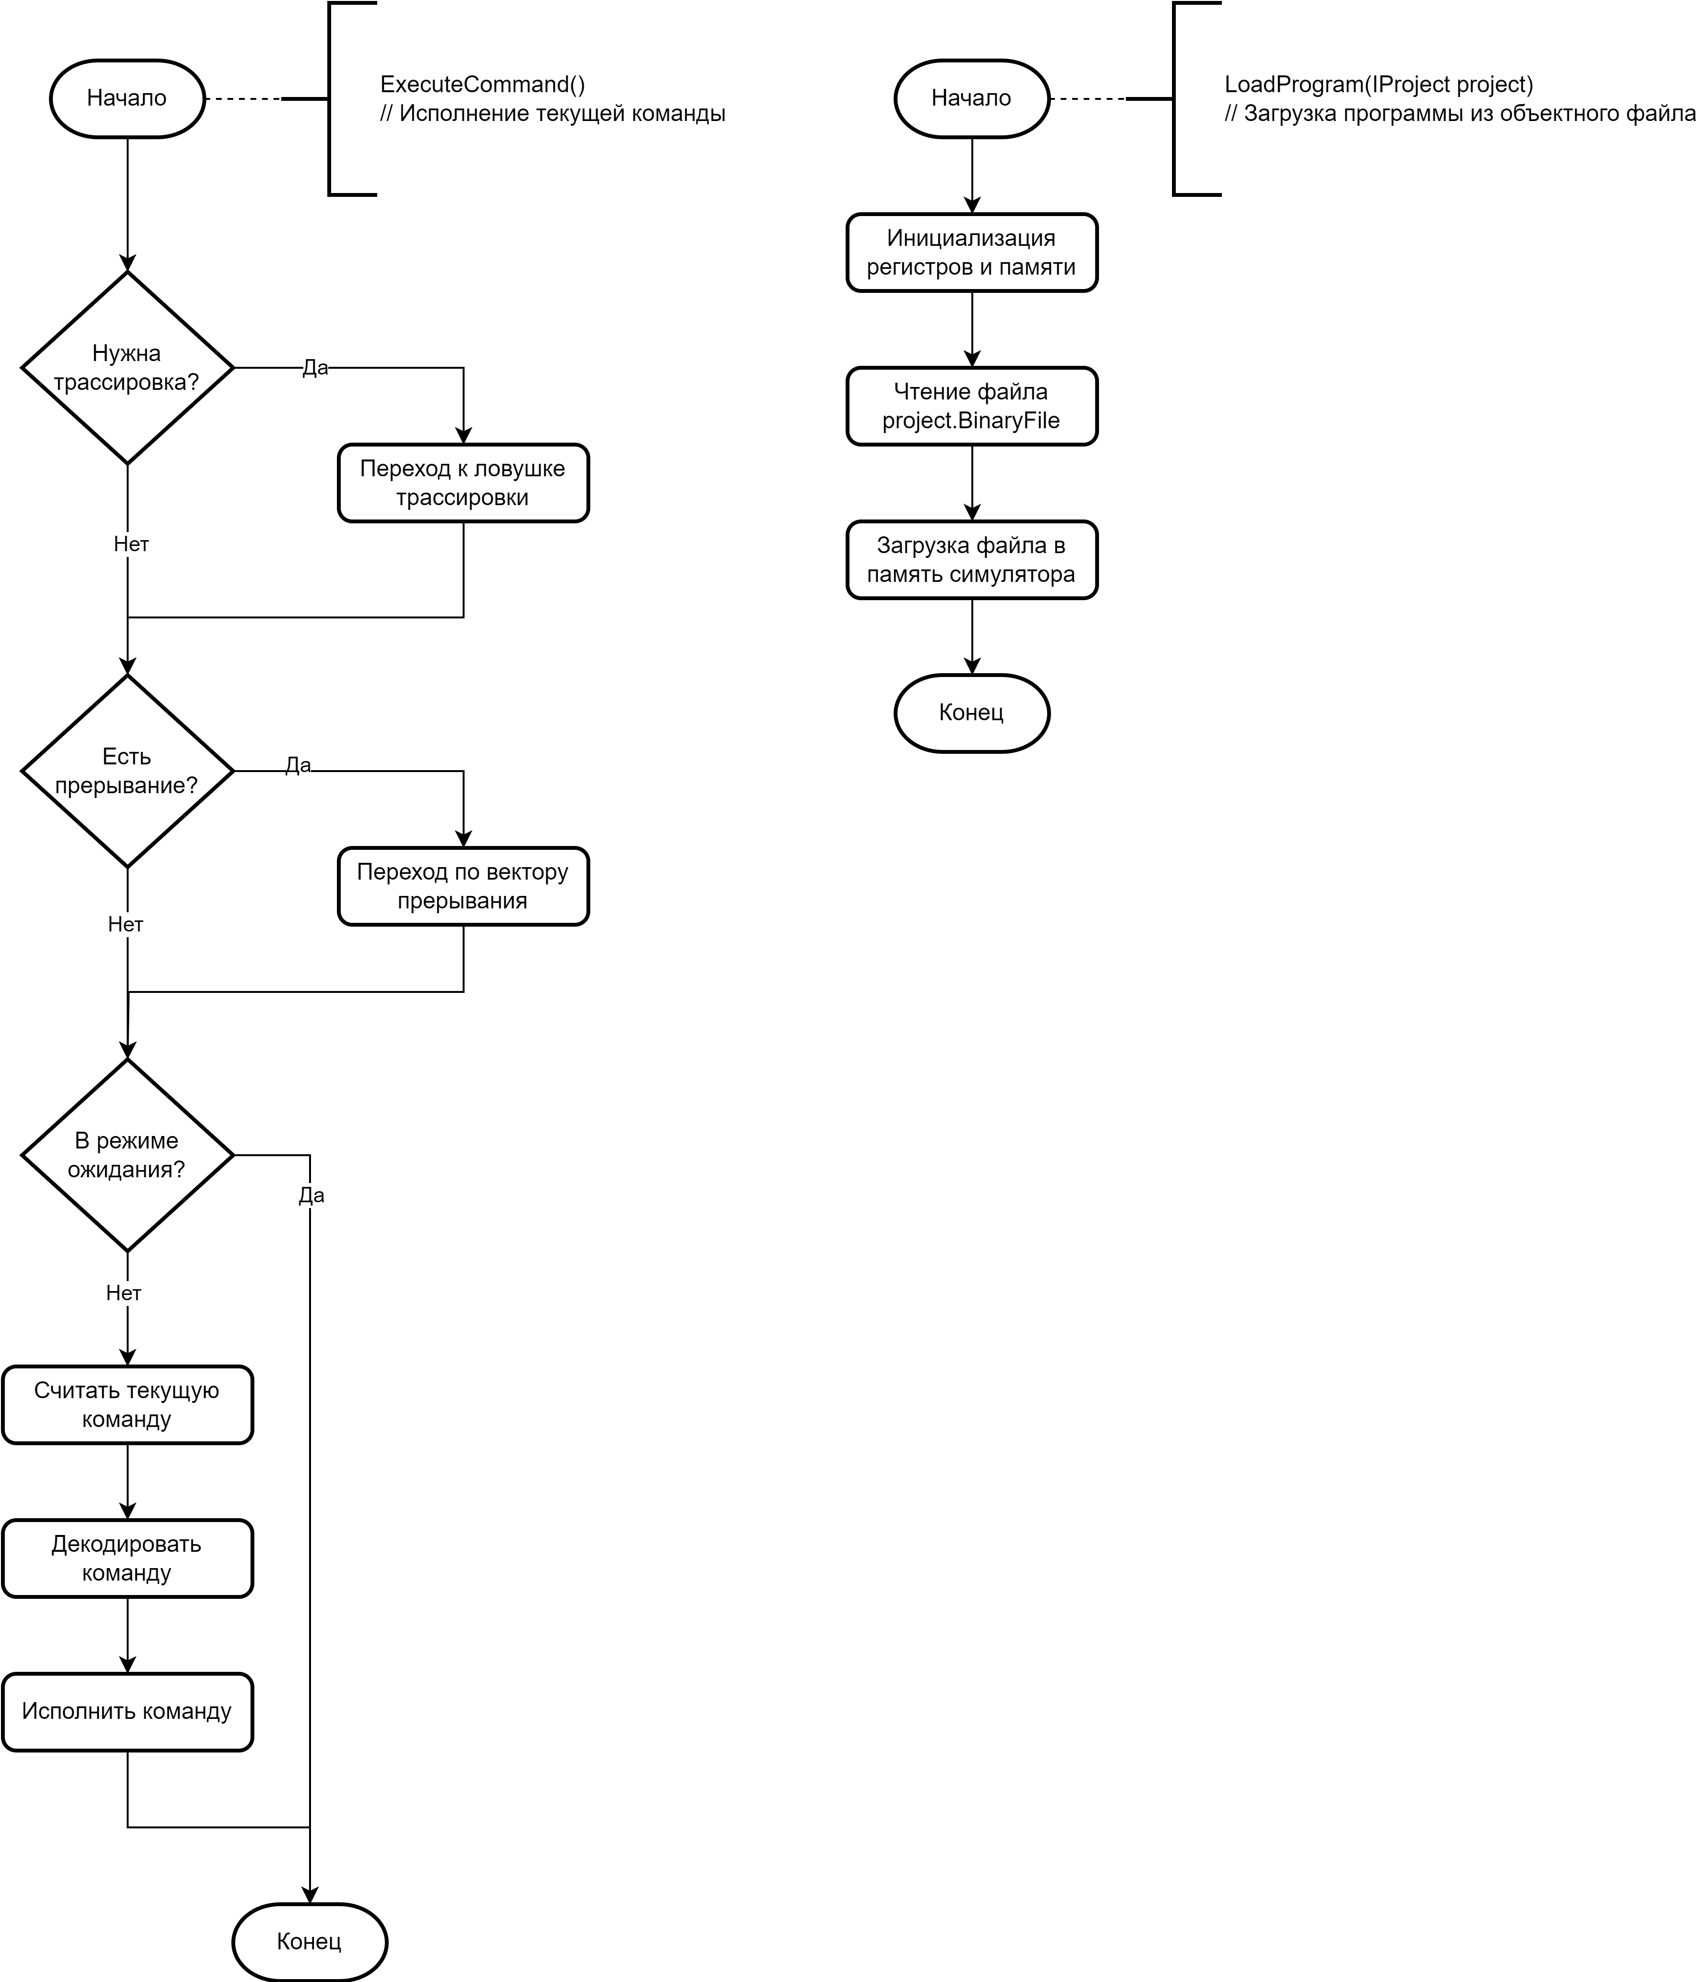
Приложение В. Блок-схемы алгоритмов Графического интерфейса
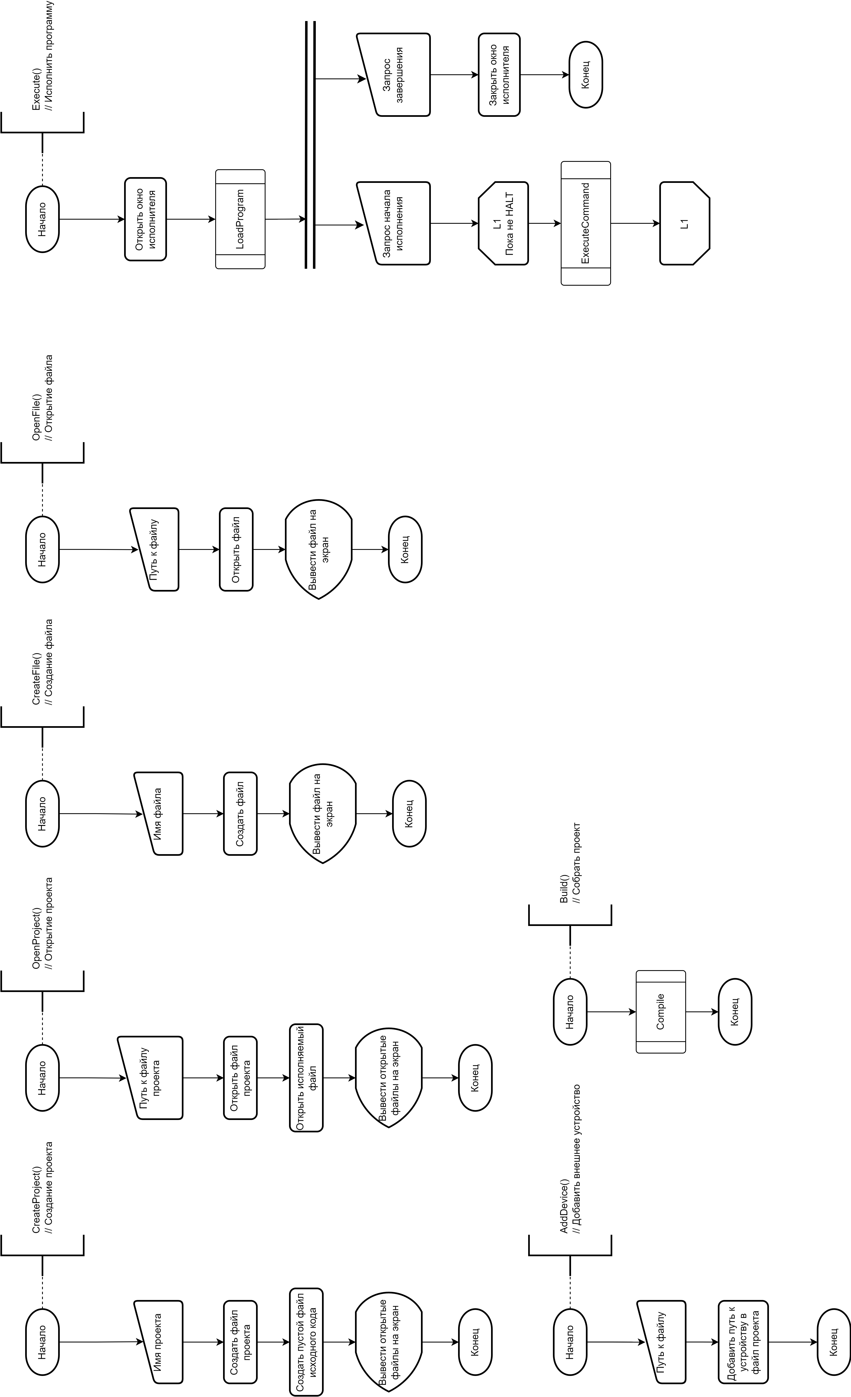
Приложение Г. Структурная схема программы
